טופס 106 מקבלים בכל סוף שנה מהמעסיק, הטופס עובר לרשות המסים ולאחרי מספר שבועות נוכל להוריד אותו מאתר רשות המיסים.

בחלק זה נסביר איך ניתן להוריד את טופס 106 מאתר רשות המיסים.

יש להיכנס לאתר רשות המיסים [לאיזור התיק האישי](https://secapp.taxes.gov.il/srsherutatzmi/#/clientMainDashboard), שם יש להיכנס לחלק "טפסי 106"

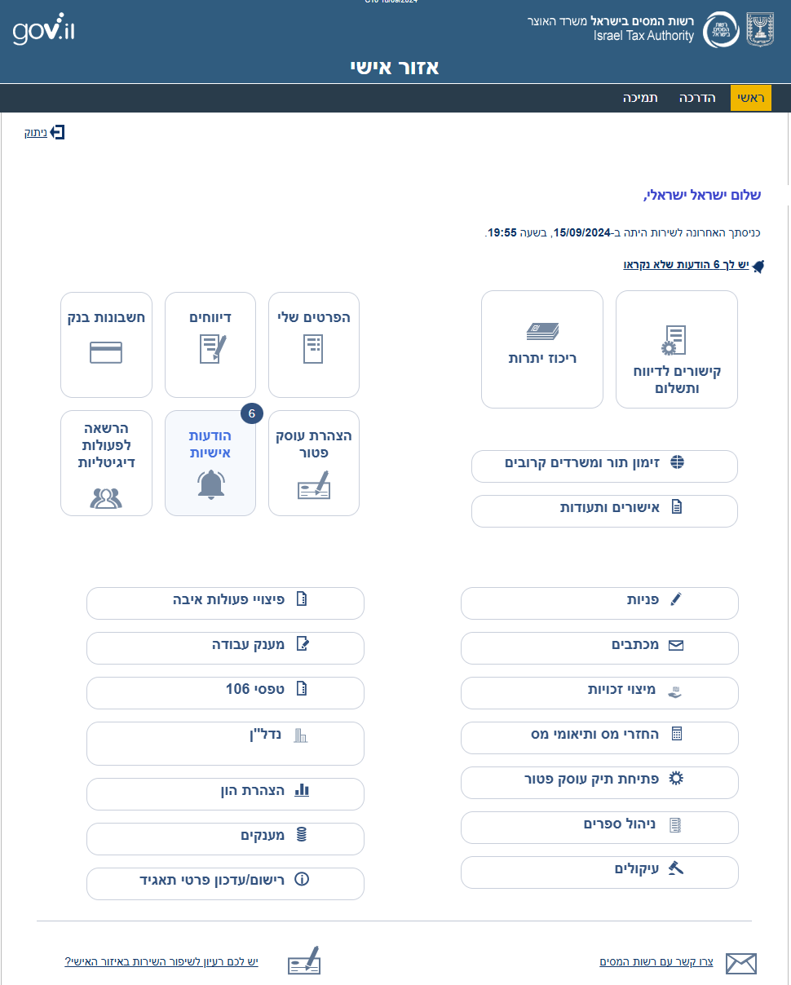

עתה ניתן לבחור מבין השנים את השנה הרצויה ולהוריד את המסמך, עבור שנים שבהן היה מעבר בין עבודות יופיעו טפסי 106 כמספר מקרומות העבודה.

